В Курске обсудили меры поддержки малого и среднего бизнеса
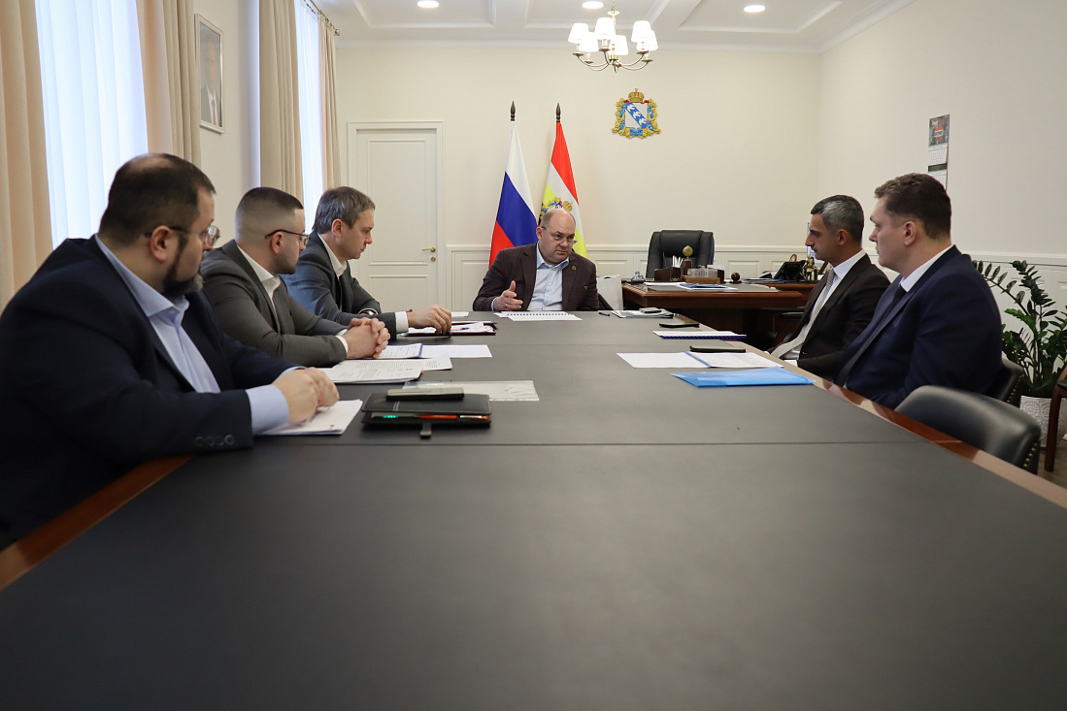

Состоялась встреча первого заместителя губернатора Курской области Алексея Смирнова с генеральным директором Корпорации МСП Александром Исаевичем, на которой обсудили возможности увеличения количества предпринимателей, получивших поддержку для развития бизнеса, в том числе при помощи сервисов и услуг Цифровой платформы «МСП.РФ».
Министр промышленности, торговли и предпринимательства Курской области Михаил Аксенов сообщил, что в этом году на развитие бизнеса в регионе будет направлено более 150 млн рублей, из них свыше половины – по нацпроекту «Малое и среднее предпринимательство», инициированному Президентом России Владимиром Путиным.
«Реализуем разные виды поддержки, в том числе исключительно за счет регионального бюджета. Вместе с тем мы заинтересованы и в содействии федеральных структур, в том числе и Корпорации МСП. С ней плотно сотрудничаем: предоставляем финансовые, консультационные, юридические услуги, информируем по закупкам», – рассказал Михаил Аксенов.
Корпорация МСП предоставила специальный лимит «зонтичных» поручительств с повышенным уровнем покрытия риска для кредитования МСП Курской области и других приграничных территорий, а также Крыма и Севастополя. Поручительства помогут малому и среднему бизнесу привлечь не менее 20 млрд рублей кредитов. Об этом рассказал Александр Исаевич во время встречи с предпринимателями Курской области.
«Настройка «зонтичных» поручительств позволяет направить поддержку туда, где она особенно необходима. В этих регионах наблюдается снижение темпов кредитования МСП, хотя от самих предпринимателей поступают запросы на привлечение дополнительного финансирования. Специальный лимит территориальных «зонтичных» поручительств с повышенным уровнем покрытия риска, выделенный Корпорацией МСП банкам, поможет активизировать кредитование малого и среднего бизнеса в приграничных субъектах», - отметил Александр Исаевич.
Почти 220 компаний Курской области получили финансовую поддержку в 2023 году на общую сумму более 5,4 млрд рублей. Финансирование предоставлено за счет средств нацпроекта «Малое и среднее предпринимательство» при помощи гарантий и поручительств Национальной гарантийной системы, координатором которой является Корпорация МСП, а также по льготной программе кредитования «1764».

